## 第三次作业（第3章作业）---2021年4月16日

1. **某主机的IP地址为1A3B:2345::4567, 默认网关的IP地址是：1A3B:2345::1，该主机要访问的远端web服务器的IP地址是1234:5678::ABCD。该主机向目标Web服务器发送一个IP数据分组，该IPv6分组由基本首部和上层协议数据组成（不含扩展首部），数据长度为320字节（即上层协议报文总长度），请给出主机发出的IPv6分组中每个字段的值（跳数限制选10，流标识和通信量类别省略填0）。**

|  |  |
| --- | --- |
| **字段** | **值** |
| 版本 | 6(0110) |
| 通信类型 | 0 |
| 流标签 | 0 |
| 有效载荷长度 | 320(0000000101000000) |
| 下一个首部 |  |
| 跳数限制 | 10 |
| 源地址 | 1A3B:2345::4567 |
| 目的地址 | 1234:5678::ABCD |

1. **某IPv6分组由基本首部和一个ICMP报文组成，ICMP报文长度是3000字节，已知低层链路为以太网（MTU=1500字节）。**

**（1）请给出每个分片的IP数据报的字段的值。（包含IPv6基本首部的：有效载荷长度、下一首部，分片扩展首部的全部字段，分片标识可以自己随意选择）**

**（2） 实验验证：利用Ping命令，发送一个大包(4992字节)，抓包看分片中每个IP分片的各域的值）。**

解：(1)基本首部是40个字节，分段扩展首部8个字节，因此报文长度为3000字节的ICMP报文需要分片成3片

分片一数据长度1448字节，分片二数据长度1448字节，分片三数据长度104字节，总长度1448+1448+104=3000字节，为ICMP报文长度

|  |  |  |  |  |  |  |  |  |
| --- | --- | --- | --- | --- | --- | --- | --- | --- |
|  | **基本首部** | | **分片扩展首部** | | | | | |
|  | **有效载荷长度** | **下一首部** | **下一个首部** | **保留** | **分段偏移值** | **保留** | **M** | **标识** |
| **分片一** | 1456 | 44 | 58 | 0 | 0 | 0 | 1 | XXXX |
| **分片二** | 1456 | 44 | 58 | 0 | 181 | 0 | 1 | XXXX |
| **分片三** | 112 | 44 | 58 | 0 | 362 | 0 | 0 | XXXX |

(2)如图所示，抓包显示4992字节的包被分为了四个分片发送



四个分片的值分别为：

分片一：

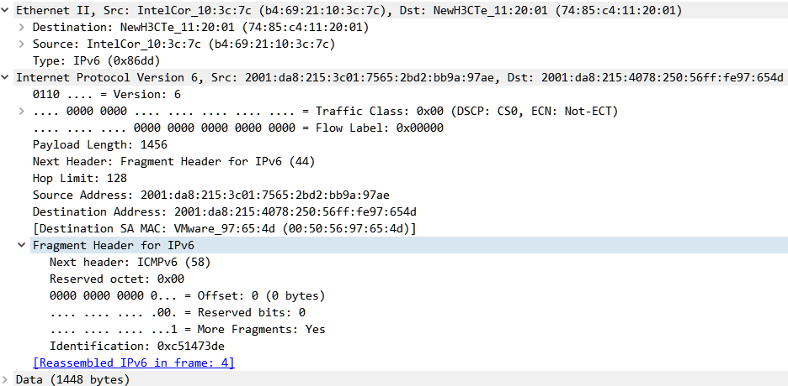

分片二：

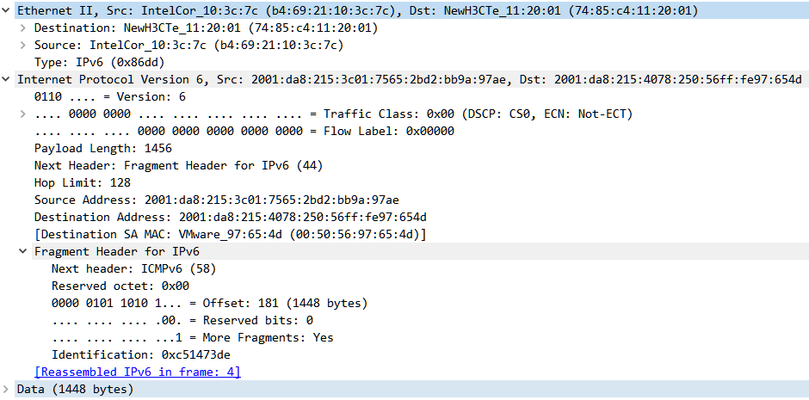

分片三：

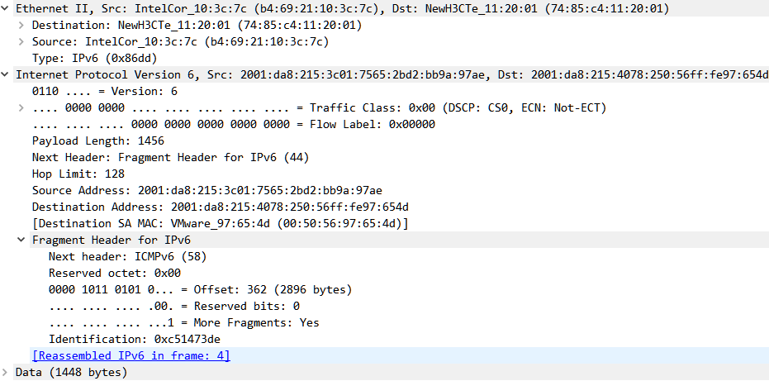

分片四：

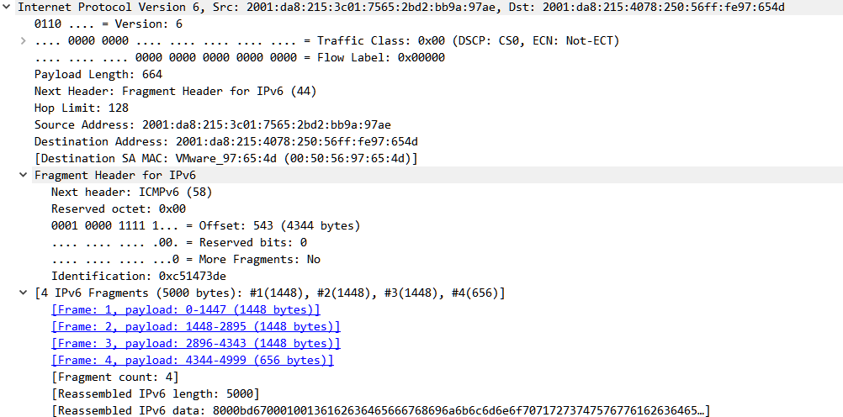

四个分片的信息统计如下：

|  |  |  |  |  |  |  |  |  |
| --- | --- | --- | --- | --- | --- | --- | --- | --- |
|  | **基本首部** | | **分片扩展首部** | | | | | |
|  | **有效载荷长度** | **下一首部** | **下一个首部** | **保留** | **分段偏移值** | **保留** | **M** | **标识** |
| **分片一** | 1456 | 44 | 58 | 0 | 0 | 0 | 1 | 0xc51473de |
| **分片二** | 1456 | 44 | 58 | 0 | 181 | 0 | 1 | 0xc51473de |
| **分片三** | 1456 | 44 | 58 | 0 | 362 | 0 | 0 | 0xc51473de |
| **分片四** | 664 | 44 | 58 | 0 | 543 | 0 | 0 | 0xc51473de |

四个分片总长度 1448+1448+1448+656=5000 与实验结果一致

**3、已知某网络连接如图1所示。采用源路由选择，IPv6节点A发出的IP数据报需要经过指定的路由器R1,R2,R3，最后到达主机B。请描述源点A，路由器R1,R2,R3发出的各IPv6数据报的内容（要求给出：IP基本头标中的源IP、目的IP、下一首部；路由扩展头标中的剩余地址、地址列表）**



图1：使用路由扩展首部进行源路由选择

解：

源点A发出的IPv6包内容为：

|  |  |  |  |  |  |
| --- | --- | --- | --- | --- | --- |
|  | 基本首部 | | | 路由扩展首部 | |
|  | 源IP | 目的IP | 下一首部 | 剩余地址 | 地址列表 |
| A发出 |  |  |  |  |  |
| R1发出 |  |  |  |  |  |
| R2发出 |  |  |  |  |  |
| R3发出 |  |  |  |  |  |